今日动态

2023.9.14 星期四 天气 雨

**今日主题：****能干的中班娃**

1. **来园情况**

出勤：今天3位小朋友请假。今天由于下雨，孩子们进入班级就自主进行区域游戏，区域经过一个礼拜的调整都已经大概分好位置，孩子们在有限的玩具条件下都能够做到有序轮流游戏！

**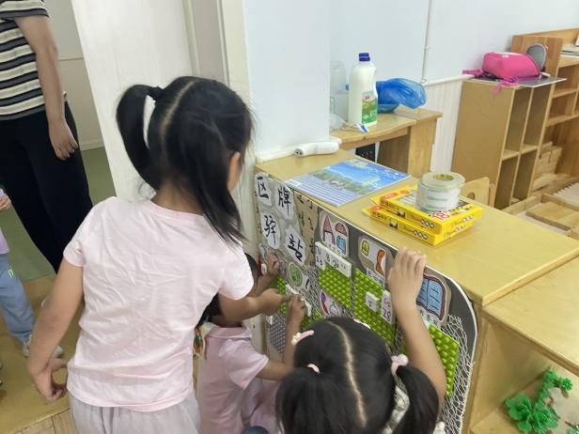**

1. **区域游戏**

|  |  |
| --- | --- |
| IMG_9205 | IMG_9206 |
| 瞧我们看的多认真。 | 形状找一找，一起来拼一拼吧。 |
| IMG_9207 | IMG_9210 |
| 方方正正的马路，旁边还有围栏围起来。 | 今天我们来试试雪花片拼搭吧。 |
| IMG_9211 | IMG_9212 |
| 老师介绍的小企鹅游戏我也想来试一试。 | 小乌龟是不是饿了呢，让我喂一喂。 |

**三、集体活动《手势舞：萤火虫对星星说》**

手势舞将语言转化成舞蹈，节奏感强烈，深受孩子们的喜爱，孩子们在视觉和听觉双重感受下，都能够专心的学习。真的很棒哦，其中宗韫玉、丁曼婷、张奕涵、王诺婉、申晓文、谭沁、徐佳伊、章昕媛、王若鑫、王秋瑶、徐筱晞、李慕妍、郑书韵、胡奕可、杨易、李璟睿、许诺言、徐诺、刘锦宥、黄梓宸、吴文欣小朋友都能够认真跟着舞动双手，有节奏感；

也希望徐梓赫、谌睿、周艺天、阴少帅、王楷博、小朋友能够专注一些，观察动作会学的更快哦！

**四、生活活动**

**点心情况**：今天我们吃了牛奶、切片面包、饼干，孩子们都能够有序洗手、自主拿杯子，很不错哦。

**午餐情况**：中午吃的是芹菜炒香干、咕咾肉、黑木耳肚肺汤！今天吴文欣、黄梓宸、刘锦宥小朋友盛的饭有点多，下次可以少一些量哦，吃完了可以添加，争取吃完不浪费哦~另外也希望王楷博、许诺言、谭沁、宗韫玉小朋友吃饭时要专心一些，相信你们会吃的更快的。

**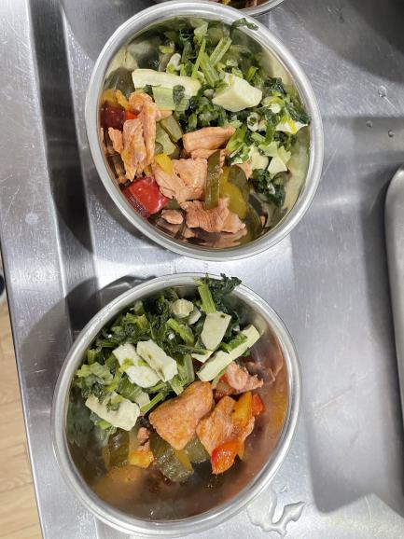**

**四、温馨提示**

1.升入中班，孩子们用餐工具将由勺子换成筷子，请孩子们在家练习如何使用筷子哦！

2.请各位督促幼儿早上准时入园，培养幼儿早睡早起的好习惯。

3.请骑电动车的家长做到一盔一戴，加强安全意识哦！

4.请及时为孩子们清理指甲哦~

****